Pressemitteilung

Wasserwissen pur und Online-Schulungen powered by Plose

Neue Online-Wissensplattform www.plose-wasserexperte.com informiert umfassend über kostbares Naturgut und bietet Online-Schulungen für verschiedene Zielgruppen

Brixen, Südtirol, 02. September 2021 – Die neu gelaunchte Webseite der Plose Quelle AG bietet ab sofort ein breit gefächertes Hintergrundwissen rund um natürliches Mineralwasser, seine besonderen Eigenschaften und vielfältigen Einsatzmöglichkeiten. Sei es als harmonischer Begleiter zu Weinen, als erfrischende Zutat in Speisen oder auch seine Bedeutung für die Naturheilkunde und Homöopathie.

Ob als puren Genuss, im Einsatz im Bereich der Homöopathie und Naturheilkunde oder als Multitalent in der Küche – natürliches Mineralwasser ist vielfältig und jedes Wasser hat seinen ganz eigenen Charakter und seine eigenen wertvollen Eigenschaften. Dank der neuen Wasserwissen-Webseite von Plose kann nun jeder zu einem wahren Wasserexperten werden und sich umfassend über natürliches Mineralwasser informieren. Die neue Online-Wissensplattform bietet umfassende Schulungsunterlagen, mit wertvollem Fachwissen und Expertentipps, für die Weiterbildung in den Bereichen Handel, Gesundheit und Lifestyle.

Online-Schulung zum Wasserexperten
In der vielfältigen Welt der Mineralwässer ist es wichtig, den Überblick zu behalten, um so die richtige Zielgruppe passgenau ansprechen und beraten zu können. Die Schulungsunterlagen wurden daher individuell für drei unterschiedliche Bereiche und Anspruchsgruppen erstellt:

Plose-Wasserexperte Handel: Getränke- und Biohändler können mit dieser Schulung ihr Fachwissen auffrischen, so durch eine noch gezieltere Beratung ihre Kunden begeistern und erhalten zudem praktische Tipps zur Vertriebsunterstützung.

Plose-Wasserexperte Gesundheit: Diese Schulung richtet sich an Homöopathen und Heilpraktiker. Hier erfahren sie, welche Bedeutung Wasser für unseren Körper hat, was „richtiges Trinken“ bedeutet und warum insbesondere ein leichtes und mineralstoffarmes Wasser optimal mit einer homöopathischen Behandlung harmoniert.

Plose-Wasserexperte Lifestyle: Die perfekte Schulung für interessierte Verbraucher und Gastronomen. Welches Mineralwasser harmoniert am besten mit einem Rot- oder Weißwein und warum? Wie kann ich Mineralwasser in der Küche clever einsetzen und für Aha-Erlebnisse bei meinen Gästen sorgen? Antworten auf diese und weitere Fragen gibt es in der Schulung.

Ergänzt wird das in den Schulungen vermittelte Wasserwissen durch spannende Newsbeiträge rund um das kostbare Naturgut im Wasserwissen-Blog. Die Unterschiede zwischen natürlichem Mineralwasser und Heilwasser, Wissenswertes zu Detox-Kuren und Trinktipps für den Alltag sind nur drei von vielen verschiedenen Themen, die im Blog genauer unter die Lupe genommen werden.

Sie haben Fragen rund um natürliches Mineralwasser? Plose hat die Antworten! Der FAQ-Bereich bietet wertvolle Hintergrundinfos, klärt wichtige Fragen zum natürlichen Mineralwasser und wird kontinuierlich ergänzt und erweitert.

Die neue Webseite ist ab sofort unter www.plose-wasserexperte.com erreichbar.

Bildmaterial
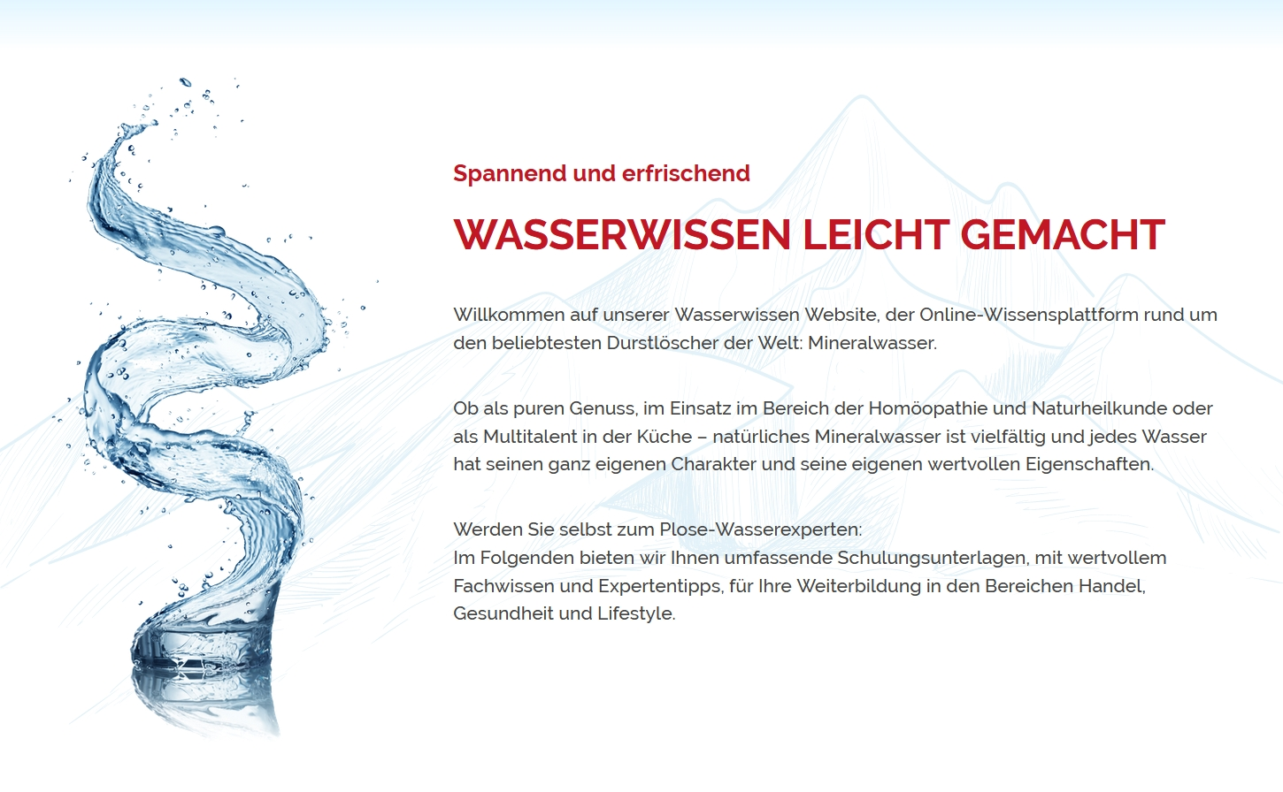

Bildunterschrift: Die neue Wasserwissen-Webseite www.plose-wasserexperte.com.
Fotoquelle: Plose Quelle AG

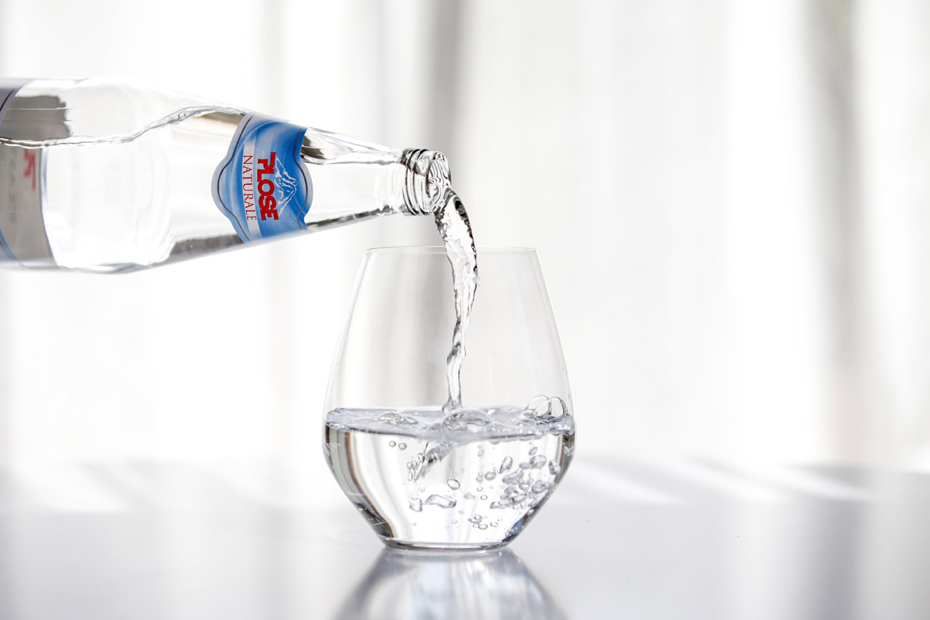

Bildunterschrift: Plose Naturale für Genießer.
Fotoquelle: Plose Quelle AG

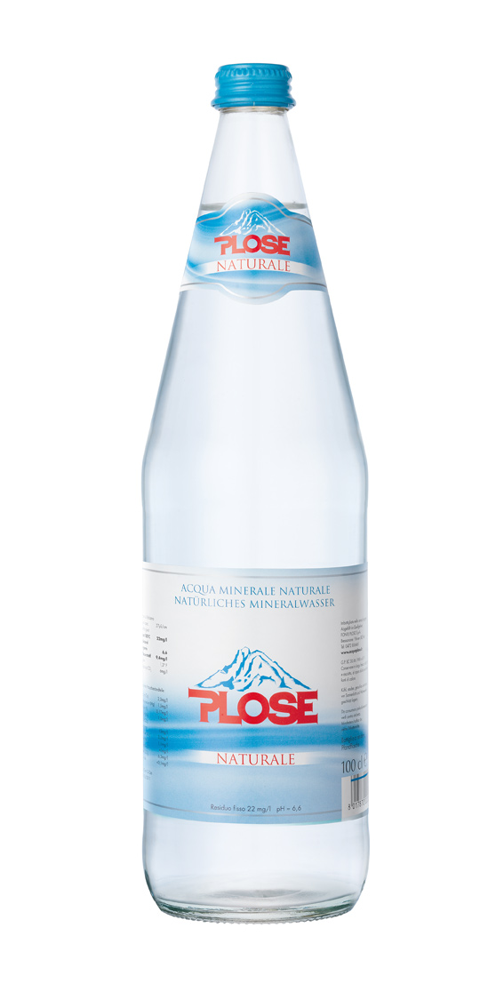
Bildunterschrift: Natürliches Mineralwasser Plose Naturale
Fotoquelle: Plose Quelle AG
____________________________________________________________________________
Plose Quelle AG
Das Familienunternehmen aus Brixen vertreibt seit über 60 Jahren erfolgreich natürliches Mineralwasser aus dem alpinen Hochgebirge Südtirols. Die Geschichte der Plose Quelle AG begann bereits im Jahr 1952, als der Weinhändler Josef Fellin eine Lebensmittelmesse in Parma/Italien besuchte, wo er an einem Kongress über die Einflüsse von Mineralwasser auf den menschlichen Organismus teilnahm. Fellin erinnerte sich, dass bereits 1913 das Wasser aus den Plose-Quellen oberhalb von Brixen untersucht und als hervorragend eingestuft worden war. Überzeugt von den Eigenschaften, füllte Fellin 1957 erstmals das Wasser in Flaschen ab. Die Plose Quelle AG ist bis heute im Besitz der Familie Fellin; sie betreibt ein modernes Produktionswerk in Brixen, das die Abfüllung des geschätzten Mineralwassers nur nach den strengsten hygienischen Vorschriften erlaubt und somit die Reinheit des Wassers und der anderen Produkte aus dem Hause Plose garantiert. Plose-Produkte sind in Italien, Deutschland und vielen anderen europäischen Ländern erhältlich.

Partner des DZVhÄ
Seit Anfang 2009 kooperiert die Plose Quelle AG mit dem DZVhÄ und pflegt den aktiven Dialog mit deutschen Homöopathen. Gemeinsam mit dem DZVhÄ informiert Plose mittels verschiedener Aktionen homöopathische Ärzte über die positive Wirkung von mineralienarmem Wasser im Rahmen einer homöopathischen Behandlung.

Weiterführende Informationen finden Sie unter www.acquaplose.com/de.
_____________________________________________________________
Weitere Informationen und Bildmaterial können Sie gerne anfordern bei:
kommunikation.pur GmbH, Candy Sierks, Sendlinger Straße 31, 80331 München,
Telefon: 089.23 23 63 48, Fax: 089.23 23 63 51, sierks@kommunikationpur.com

